《JAVA编程与Web开发》大作业

专 业： 人工智能 班 级：智能222班

姓 名： 郏俊豪 学 号：222226205237

教 师： 肖锋 日 期：2023/12/16

江汉大学人工智能学院
目 录

第1章 绪论 1
1.1 设计意图 1
1.2 实现功能 1
第2章 系统开发所用技术 2
第3章 系统的实现 3
3.1 网站主页面 3
3.2 购买操作 5
3.3 其余操作 6
3.4 管理人员操作 8
3.5 数据库 9
第4章 系统测试 11
4.1 测试结果 11
总结与体会 12

绪论

设计意图
基于JavaWeb的在线商品交易系统的开发，以网上交易管理业务为背景，通过浏览器来查询商品，订购人们想买的商品，将其添加到购物车中，实现更加快捷方便地在网上购买各种商品，实现网上商品交易的现代化、信息化、方便化、网络化。提供一个更加方便快捷的客户订单信息管理方式，从用户友好的目的出发，在外观上、模块设计上进行创新，方便用户快速查询客户订单信息。提供登录功能，使用户的个人数据保密性大大增加，提高使用安全性，系统结构也更加清晰，本系统给用户提供了多元化的功能，给用户良好的体验。

实现功能
在线商品交易系统实现了对客户订单信息的增、删、改、查等功能，多样化形式的界面实现。其分为前端管理和后端管理。前端管理包括用户管理、商品信息浏览查询、网上结算功能；后端管理包括公告信息管理、商品管理、订单管理、投诉管理功能。
（1）用户管理：对用户基本信息录入的注册和用户基本信息进行修改。
（2）浏览查询商品：用户可以通过浏览器来搜索自己想买的商品。
（3）订购商品：确定购买对象、下订单、进入购物系统，完成购买，并加入购物车。
（4）网上结算：采用银行方式，经过认证后，即得到一个银行账号，凭此账号处理购买结算。
（5）公告信息管理:主要是对购买的商品进行网站公告的管理，比如发布新公告，撤销公告等。
（6）商品管理：对商品查询、添加、修改、删除等操作，也可以查到更加详细的商品信息。
（7）订单管理：通过订单号查看订够的商品、价钱，以及订单处理状态和发货是否一致。
（8）投诉管理：对购买不令自己满意的商品进行投诉、商品退货。
注：限于所掌握知识有限、其中大部分后端功能并未实现，如(4)、(6)、(8)等。
设计思路来源于网页版天猫。

系统开发所用技术
本系统的开发编写代码，使用eclipse-jee-2023和apache-tomcat-9.0.80作为http协议的web服务器。前端编码包括HTML标志语言和JSP语言做。后端技术包括：Servlet、Javabean、Javascript、JDBC、MySQL数据库、PreparedStatement接口、AJAX。
①以HTML、JSP实现静态主页文件、外部样式表文件
②以JavaScript脚本语言，给静态网页加入各种各式的动态验证效果，如form表单的一些基础的验证信息。
③以MySQL作为此项目开发的数据库。
④以AJAX灵活处理各种异步请求。

系统的实现

网站主界面
即为用户来到此站点后第一眼就看到的展示页面，可通过eclipse应用程序运行”在线商品交易系统”->”WebRoot”->”admin”->”index.jsp”进入，运行结果见图3.1。
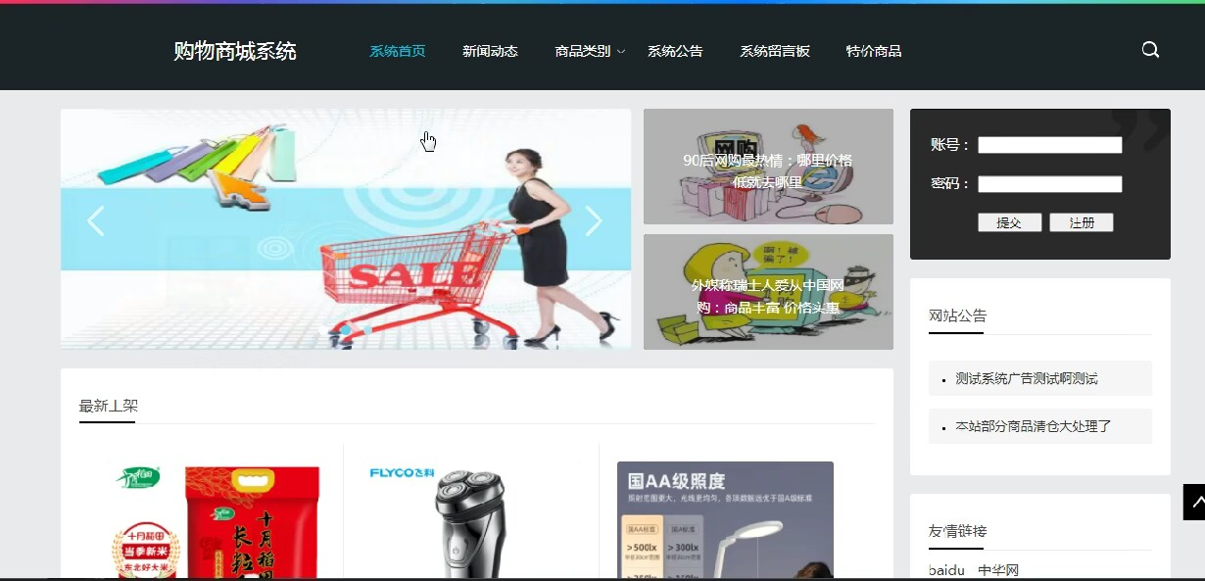
-图3.1
初次进入此网页为”未登录状态”，但用户仍然可浏览各项内容，如：新闻资讯、最新上架、各种商品类别等，但不能进行购买等”向已”操作，此时将弹窗提醒“请先登录”，点击确定，弹窗收回。若未注册，可在右上角选择注册(具体见3.1.1)，若已注册，点击登陆(见3.1.2)。

3.1.1 用户注册
点击注册，即可进入注册界面(图3.2)，此界面文件保存在”在线商品交易系统”->”WebRoot”->”admin”->”user”->”userMana.jsp”。

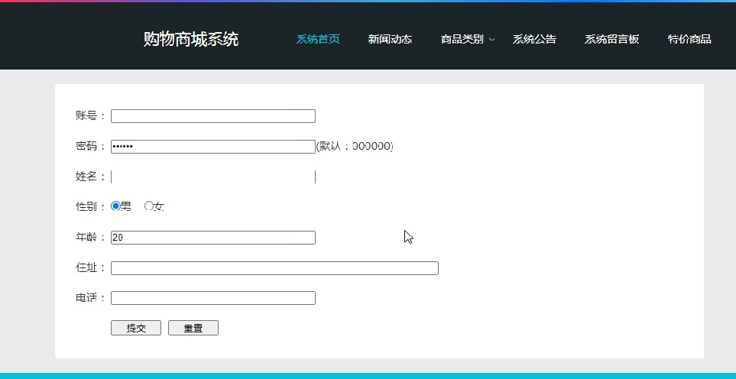
-图3.2
用户可以填写一些基础信息，且若该用户存在，则不能进行注册，需重新填写信息，若该用户为新用户，则注册成功，并显示用户信息，并将相关信息保存在数据库(数据库列表见本章末)。之后用户便可点击登陆页面进行登陆。

3.1.2用户登陆
进入“在线商品交易系统”压缩包，点击进入WebRoot文件，通过eclipse运行login.jsp，或通过index主页面(3.1节)的登陆链接，进入到系统的登录页面(见下图)，登陆的时候将通过数据库中的数据验证用户输入的账号以及密码是否合法，合法则显示登陆成功并跳转到网站主页面，如果账号或者密码错误将返回一些提示，其界面展示如图3.3所示。
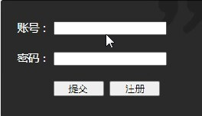
-图3.3

购买操作
用户在成功登陆后，便可通过主页面中的各个区域选择自己心仪的商品(图3.4)，点击购买，将跳转至“myCart”页面，即”我的购物车”(图3.5)，用户可以在此界面调整购买商品的数量，查看购物车内的所有商品，及商品总金额，页面下部有三个选项分别为“清空购物车”：删除购物车内的所有商品、“继续购物”：将跳转到购物主页面、“去收银台”：跳转到收银页面(见3.2.1)。

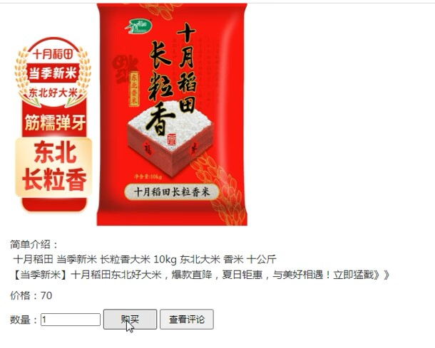
-图3.4
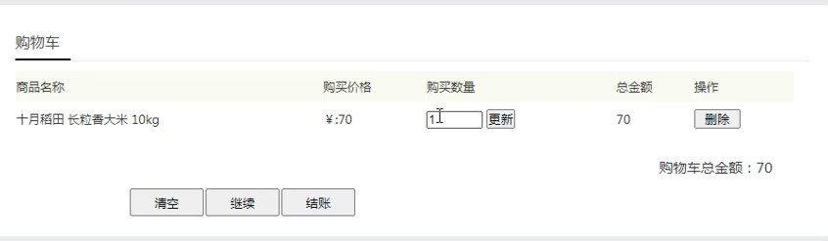
-图3.5

3.2.1 收银页面
即为“orderQueren”页面(图3.6)，此页面用户需要填写必要的个人信息，并可选择支付方式，点击“提交订单”即可进行付款操作，由于此部分并未编写，点击后将直接跳转到“orderSubmit”页面，显示订单提交成功(图3.7)。之后用户可以点击“我的订单”查看订单信息。
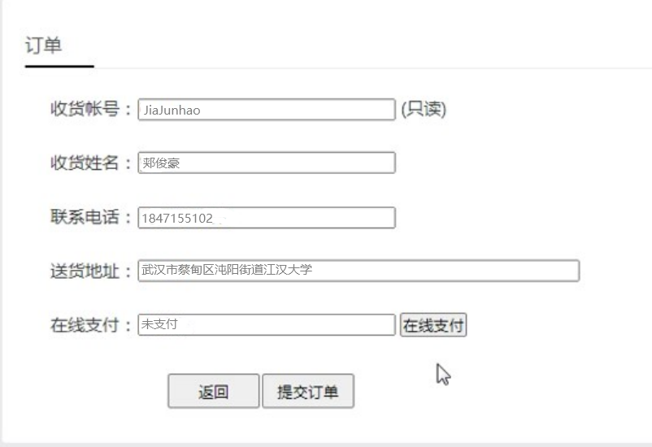
-图3.6

-图3.7

其余操作
无论处于哪一页面，页面上端始终为图3.8所示的索引栏供用户更加方便的操作。
-图3.8

3.3.1系统公告
用户通过索引栏点击“公告信息”，跳转到“gonggaoALL”页面(图3.10)，便可浏览网页公告信息。
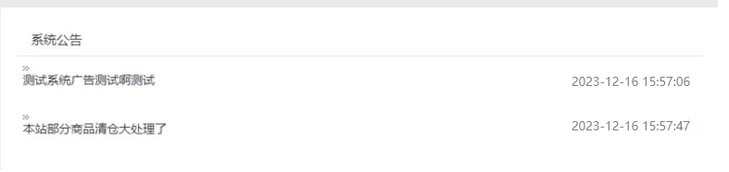
-图3.10
3.3.2公告信息
用户通过索引栏点击“系统留言板”，跳转到“liuyanbanALL”页面(图3.11)，即可查看留言内容和进行留言操作。
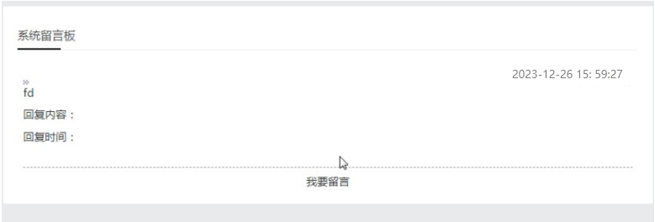
-图3.11

3.4管理人员操作
此部分用于修改登陆密码、新闻资讯发布(未实现)、商品管理等操作(图3.12)。点击相应部分，即可进入对应操作页面，此部分运用了AJAX异步操作，并未跳转页面。

-图3.12

3.4.1 商品管理
管理人员可在此(图3.13)对商品进行增、删、改、查、修改图片等操作(多未实现)，即对相应数据库内容进行修改(见本章末)。
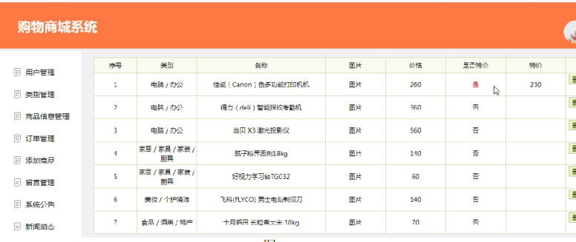
-图3.14

3.5 数据库

系统的设计与实现，数据库起到了至关重要的作用，其进行各种数据的存储，本系统采用MySQL数据库。相关数据以表格的形式列举如下：
1、系统管理员表t_admin。
列名 | 数据类型 | 长度 | 说明
userId | int | 4 | 主键
userName | varchar | 50 | 账号
userPw | varchar | 50 | 密码

2、注册用户信息表t_user。
列名 | 数据类型 | 长度 | 说明
id | int | 4 | 主键
user_name | varchar | 50 | 账号
user_pw | varchar | 50 | 密码
user_realname | varchar | 50 | 姓名
user_sex | int | 4 | 性别
user_age | varchar | 20 | 年龄
user_address | varchar | 20 | 住址
user_tel | varchar | 20 | 联系方式
user_email | varchar | 20 | 邮箱

3、商品类别表t_catelog。
列名 | 数据类型 | 长度 | 说明
catelogid | int | 4 | 主键
catelogName | varchar | 50 | 类别名称

4、商品信息表t_goods。
列名 | 数据类型 | 长度 | 说明
goodsId | int | 4 | 主键
goodsName | varchar | 50 | 商品名称
goodsMiaoshu | varchar | 50 | 商品介绍
fujian | varchar | 50 | 图片
shichangjia | varchar | 50 | 价格
catelogId | int | 4 | 类别

5、订单信息表t_order。
列名 | 数据类型 | 长度 | 说明
id | int | 4 | 主键
bianhao | varchar | 50 | 订单编号
xiadanshi | varchar | 50 | 下单日期
userRealname | varchar | 50 | 收货姓名
userTel | varchar | 50 | 联系电话
songhuodizhi | varchar | 50 | 送货地址
fukuangfangshi | varchar | 50 | 付款方式
jine | int | 50 | 金额
user_id | int | 50 | 用户

5、订单项信息表t_orderitem。
列名 | 数据类型 | 长度 | 说明
orderItem_id | int | 4 | 主键
order_id | int | 4 | 订单
goods_id | int | 4 | 商品
goods_quantity | int | 4 | 数量

系统测试
网站的正确运行操作即为第3章从前至后的编写顺序，正确运行所需浏览器不建议火狐浏览器、QQ浏览器(原因见下)，除此之外无其他参数要求。

测试结果
本人在J16机房进行设计与测试。
通过多次测试，发现此系统存在以下问题：
1.运行环境问题，启动MYSQL数据库时弹出报错的英文对话框。
2.浏览器的不兼容，在各种浏览器上运行此系统，发现该系统在火狐浏览器、QQ浏览器上运行时有个别页面无法正常显示、个别功能无法正常使用。

除上述功能异常外，经过测试分析，此在线商品交易系统功能测试良好，符合预期要求，基本模块能正常运行，网页结构较为清晰。其中未实现功能在此文档相应部分作出了标记，或在网页内进行了对应的弹窗提醒。

总结与体会

此次是入学以来第一次从无到有创建一个属于自己的“物体”，本身对学术比较感兴趣的我早在很久之前就在知网上对着别人的学术作品照猫画虎写一些没头没脑的东西。此次“‘Java编程与Web开发’大作业”给了我一次表现自我的机会。
因为大一期间老师组织选取了部分同学学习有关前端设计的知识(主要学习途径：W3Cschool、MDN、中国大学MOOC)，因此此次作业本人将大部分精力花在前端设计及实现上。本系统仅简单通过表格、图片等排版，以及通过超链接实现各页面之间的转移，较多理论上的后端功能并未实现。
通过将近十天的代码编写及两天的文本写作，过程虽有艰辛困难，但在即将结笔的此刻，内心充实激动。在编写过程中，遇到过数不清的问题及错误，除去实在解决不了的问题在相关软件上略有冒犯地打扰老师，其余均为在网络上探寻答案。
本门课程不同与稍有枯燥的代码编写、编译、连接、运行，其从简入繁，让自己的成果实实在在展现在屏幕上。通过本课程的学习，我掌握了基本的前端、后端知识，以及两者之间的联系，我相信这将成为伴随我一生的本领。

2023/12/16

